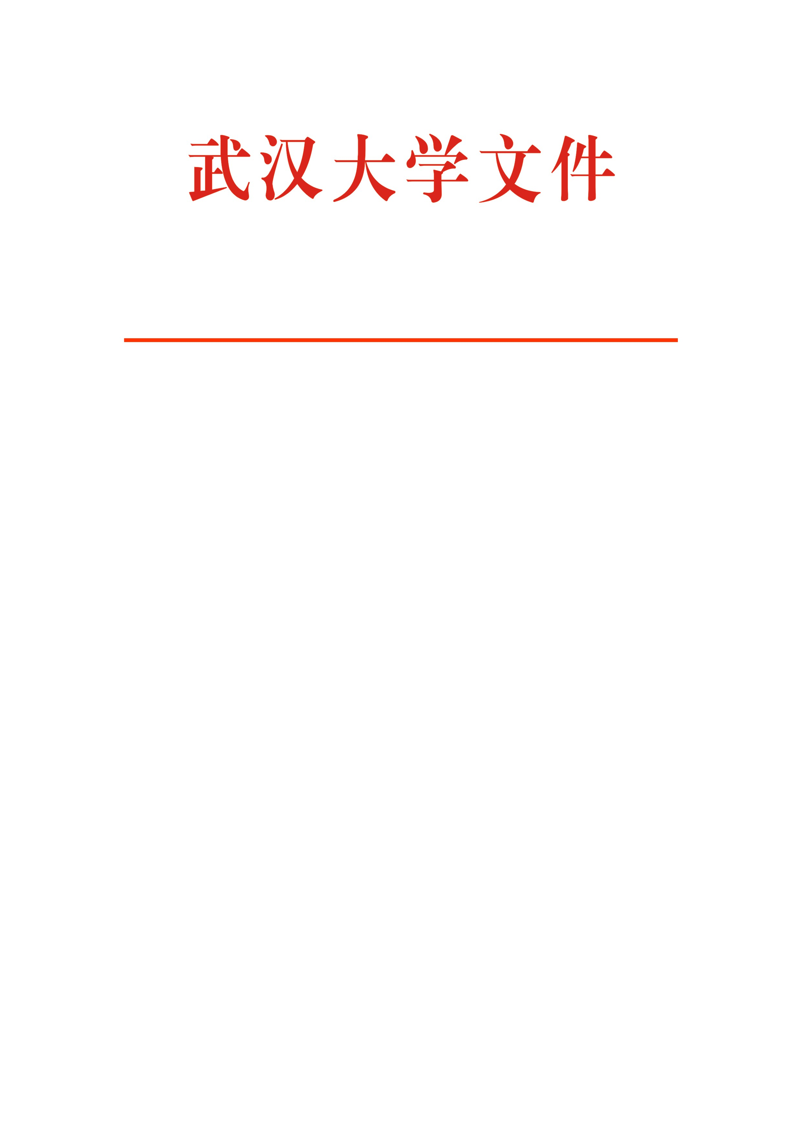

武大本字〔2017〕37号

关于印发武汉大学教师本科教学工作考核
若干规定的通知

全校各部门、单位：
《武汉大学教师本科教学工作考核若干规定》已经学校2017年第十四次校长办公会议审议通过，现印发给你们，请遵照执行。
特此通知

武 汉 大 学
2017年9月4日

武汉大学教师本科教学工作考核若干规定

第一章 总则
第一条 为保证广大教师履行立德树人和教书育人根本使命，促进教师职业发展，引导青年教师教学和科研均衡长远发展，鼓励年长教师和教授积极投入本科教学，着力提升我校本科教学质量，明确教师本科教学工作考核有关原则性要求，特制定本规定。
第二条 本科教学是学校人才培养的基础性工作，本科教学工作考核是教师工作考核的基本内容。本科教学工作考核应遵循高校教学规律、人才培养规律和教师职业发展规律，针对不同年龄段、不同类型教师提出不同的考核要求，兼顾教学“质”和“量”的评价，将师德考核放在首位，实行师德考核一票否决。

第二章 考核原则
第三条 师德考核。教师在教学过程中要坚持立德树人和教书育人相统一，坚持以德立身、以德立学和以德施教，提高思想政治教育责任意识，正确引导学生价值取向，严格遵守课堂教学纪律，不发表有悖于党的教育方针和国家法律法规的不当言论。
第四条 分年龄段考核。对不同年龄段教师采用不同的本科教学工作量考核要求。教师年龄段原则上分入职两年（新进）、45岁及以下、45岁以上等3个阶段，年龄段按出生年份划分。
第五条 分类考核。对不同类型教师采用不同的本科教学工作量考核要求。教师按岗位分教学为主型、教学科研并重型、科研为主型、社会服务型等，按职务分为中级及以下、副教授、教授。
第六条 各教学单位依据学科教学特点和教学需要，针对不同年龄段、不同类型教师，制定不同的本科教学工作量基本要求，确保完成本科教学任务。
教师分年龄段、分类型年度本科教学工作量基本要求详见下表。
类型  年龄段 | 教学为主型 | 教学科研并重型 |  | 科研为主型与社会服务型
入职两年  （新进教师） | 每年需完成学校教师教学发展中心规定并认可的教学培训、或承担1门本科课程助教任务。
45岁及以下 | 每年主讲本科课程，授课须达到128学时。 | 副教授及以下人员，每年参与讲授1门本科课程（授课须达到16学时）、或承担1门本科课程助教任务、或完成学校教师教学发展中心规定并认可的教学培训；  教授每年至少主讲1门本科课程，授课须达到32学时。
45岁以上 | 每年主讲本科课程，授课须达到128学时。 | 副教授及以下人员每年至少参与讲授1门本科课程，授课须达到32学时；  教授每年至少主讲1门本科课程，授课须达到32学时。 | 副教授及以下人员每年至少参与讲授1门本科课程，授课须达到16学时；  教授每年至少主讲1门本科课程，授课须达到32学时。
第七条 鼓励教师开展“传”、“帮”、“带”。对45岁及以下青年教师跟随年长教师随堂听课承担助教工作，以及年长教师承担指导青年教师课程教学任务，各教学单位可自行按一定比例折算为教师的教学工作量。
第八条 做好教师教学工作“质”的评价。各教学单位在教师每一聘期内至少组织1次对其课程教学质量的综合评价，将学生评教、同行专家听课或单位评价相结合，评价结果分“优秀”、“良好”、“合格”、“不合格”，评价结果及时向教师本人进行反馈并记入教师教学动态档案。评价结果参照标准为：
优秀：教书育人，备课精心，内容精熟，讲授清晰，方法多样，课堂气氛活跃，师生互动常性热烈，学生评教优秀；
良好：教书育人，备课充分，内容娴熟，讲授清晰，方法灵活，课堂气氛和谐，师生互动积极有效，学生评教良好；
合格：教书育人，备课认真，内容熟悉，讲授清楚，方法适当，课堂气氛正常，师生互动交流适当，学生评教合格；
不合格：备课不足，内容不熟，讲授不清，课堂气氛沉闷，师生互动交流缺乏，学生评教不良意见较多，或经常有不当言论。

第三章 考核结果运用
第九条 本科教学工作考核结果是教师年度考核、聘期考核和职务晋升的基本依据。年度本科教学工作量考核不合格者，其年度考核不合格；聘期内两次年度本科教学工作量考核不合格者，其聘期考核不合格；当年本科教学工作量考核不合格者，不得参加职务晋升。
聘期内本科课程教学质量综合评价“不合格”者，聘期考核不合格；聘期内本科课程教学质量综合评价未达到“良好”者（45岁及以下、非教学为主型教师除外），不得参加职务晋升；聘期内本科课程教学质量综合评价“优秀”结果者，在聘期考核优秀评判和职务晋升时优先考虑。
第十条 各教学单位对教学为主型教师应单列指标评聘晋升职务，主要考核其教学工作的“质”和“量”，其他岗位类型教师不得挤占该指标；对45岁及以下、非教学为主型教师评聘晋升职务，主要考核其科研工作，教学工作量达到基本要求即可。
积极鼓励本科教学业绩突出教师。对指导学生团队获得学校认定的I类学科竞赛全国总决赛金奖的指导教师，或在省级及以上教学竞赛中获一等奖及以上的教师，可单列指标破格晋升职务；对指导其他赛事成绩突出者、在校级青年教师教学竞赛中获得一等奖及以上者，可适当放宽条件，单列指标破格晋升职务。
第十一条 学校每年考核各学院（系）教授的本科课程教学工作量，在考虑出国、生病、入职未满两年、当年退休或离职等原因后，对达不到所规定的本科课程教学工作量者，从学院（系）年度事业发展奖励中扣减1个月岗贴。
学校各类高层次人才首个聘期前两年本科教学工作考核按签署合同执行；自首个聘期第三年起，年度考核和聘期考核必须按照本规定的要求考核本科课程教学工作量，对达不到所规定的本科课程教学工作量者，同样从学院（系）年度事业发展奖励中扣减1个月岗贴。
以上扣减的经费单独设立账户，用于本科教学绩效奖励。

第四章 附则
第十二条 学校将修订教师职务晋升管理办法，并制定教师本科课程教学准入制度管理办法，落实教师本科教学工作考核有关要求。
第十三条 本规定自公布之日起执行，由本科生院负责解释。

武汉大学党政办公室 主动公开 2017年9月5日印制

